新 书 推 荐
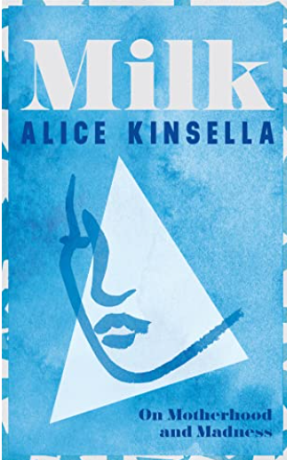
中文书名：《哺育第一年》
英文书名：MILK: On Motherhood and Madness
作 者：Alice Kinsella
出 版 社：Pan Macmillan
代理公司：ANA/Conor Cheng
页 数：192页
出版时间：2023年3月
代理地区：中国大陆、台湾
审读资料：电子稿
类 型：非虚构/散文集

内容简介：

《哺育第一年》出自一位杰出的新人作者，这是一部令人惊讶的、令人感动的回忆录，记录了一个女人做母亲的第一年。

作为一个新手母亲指南，《哺育第一年》既是一个温柔充满了沉思的故事，讲述了一个女人初为人母的经历，也是对当代爱尔兰生育经历的直面和痛苦的审视。爱丽丝·金塞拉是一位年轻的母亲，她在20多岁时生下了儿子，她漂泊在陌生的城市，开启新的生活。

《哺育第一年》是一部将个人与政治巧妙结合的直击人心的作品，是一本不折不扣的独特回忆录，在一个似乎已经改变的爱尔兰的背景下审视做母亲的经历。

作者简介：

爱丽丝·金塞拉（Alice Kinsella）于1993年出生于都柏林。她在都柏林三一学院学习英国文学和哲学。她的诗歌集《性感的水果》（Sexy Fruit ）入选了诗书协会2019年春季选题。她编辑了《空屋：关于气候危机的诗歌和散文》（Empty House: poetry and prose on the climate crisis）。她还获得了艺术委员会2022/23年度的年代奖（Arts Council Next Generation Award 2022/23）。《哺育第一年》是她的首部散文集。她与家人现居爱尔兰西海岸。

感谢您的阅读，请将反馈信息发送至：Conor@nurnberg.com.cn

程衍泽 (Conor)
安德鲁·纳伯格联合国际有限公司北京代表处
北京市海淀区中关村大街甲59号中国人民大学文化大厦1705室，100872
电 话：010-82504406
手 机：13072260205（微信同号）
传 真：010-82504200
Email：Conor@nurnberg.com.cn
网址：http://www.nurnberg.com.cn
微博：http://weibo.com/nurnberg
豆瓣小站：http://site.douban.com/110577/
微信订阅号：ANABJ2002


